Всемирный день ребенка

26

Дата в 2020 году: |  | 20 ноября, пятница

Празднуется: |  | в России, Украине, Беларуси и других странах мира
Другие названия: |  | Всемирный день прав ребенка, Всемирный день помощи детям
Учрежден: |  | Резолюцией № 836 (IX) Генеральной Ассамблеи ООН в 1954 году
Значение: |  | приурочен к подписанию «Декларации прав ребёнка» 20.11.1959
Традиции: |  | акции, демонстрации, флешмобы, сбор денежных средств благотворительными фондами, просветительские занятия; семинары, конференции, лекции; грамоты, премии правозащитникам
Всемирный день ребенка (Всемирный день прав ребенка) – праздник, к которому имеют отношение все дети. В мероприятиях принимают участие их родители, родственники, близкие люди. Праздник считают своим учителя, воспитатели, правозащитные и благотворительные организации соответствующей специализации. Он отмечается всеми, кто по профилю своей деятельности связан с педагогикой.
В России в 2020 году Всемирный день ребенка справляется 20 ноября. Дата не является общегосударственным выходным, однако связанные с ней акции поддерживаются властями.
Значение: праздник Резолюцией № 836 (IX) Генеральной Ассамблеи ООН в 1954 году.
Цель праздника – привлечь внимание общественности на законодательные нормы, обеспечивающие благоприятное развитие и становление личности несовершеннолетних членов социума.
В этот день проводятся общественные акции, демонстрации, флешмобы, сборы денежных средств благотворительными фондами, просветительные занятия, семинары, конференции, лекции. Правозащитников награждают премиями.

История праздника
Событие берёт начало в 1954 году. Оно учреждено Резолюцией № 836 (IX) Генеральной Ассамблеи Организации Объединённых Наций (ООН) 14 декабря в 1954 году. Итогом стало принятие документа, рекомендовавшего странам мира учредить подобный праздник с 1956 года. Позднее Организация решила проводить мероприятия 20 ноября. Выбранная дата имеет символическое значение. Она приурочена к подписанию «Декларации прав ребёнка» в 1959 году.

Традиции праздника
Событие знаменуется многочисленными акциями, направляющими внимание на защиту прав несовершеннолетних. На Западе проходят демонстрации и флешмобы (коллективные действия по заранее определённому сценарию). Поднимается вопрос о целесообразности абортов. В дискуссиях обсуждается моральная сторона подобных операций. Приверженцы запрета прерывания беременности идут по улицам с лозунгами и плакатами. Они выдвигают требования на законодательном уровне запретить медицинскую процедуру.
Благотворительные фонды проводят сбор денег, вещей, учебников для детских домов и малоимущих семей. Общественные организации устраивают просветительские занятия в различных учреждениях, в том числе школах. Слушателям рассказывают о базовых правах несовершеннолетних. Описываются механизмы противодействия и предупреждения нарушений законодательства.
Всемирный день ребенка 2020 ознаменовывается акциями в крупных городах. В их ходе раздаются листовки, памятки. Поднимаются вопросы голода и бедности. Говорится о масштабах проблем и способах их преодоления. Известные деятели культуры, искусств, звёзды шоу-бизнеса записывают видеоролики. В них призывают людей заботливо и внимательно относиться к детям, не быть безразличными к трудностям, с которыми они сталкиваются.
В преддверии Всемирного дня помощи детям устраиваются семинары, конференции, лекции. Почётные грамоты, премии, ценные подарки вручаются правозащитникам, общественным деятелям, педагогам за выдающиеся достижения. Многие семьи поддерживают традицию поздравлений в адрес своих чад. Средства массовой информации публикуют сюжеты о проходящих мероприятиях. Транслируются программы, посвящённые вопросам воспитания. Сюжеты рассказывают истории о жизни воспитанников детских домов. Их усыновители становятся героями интервью.
. Интересные факты
- В Германии детей начинают со своими правами уже в детском саду.
- В Японии не принято применять слова «плохой» или «нехороший» по отношению к детям. На велосипедных стоянках около школ размещены таблички с картинками и подписями: «Так хорошие дети ставят велосипеды» и «Так хорошие дети не ставят велосипеды».
- В семьях США нет разделения на мужские и женские обязанности. Папы могут заниматься воспитанием детей, водить их на кружки, в школу или детский сад. А мамы занимаются заработком денег.
- Во Франции детей отдают в детские сады уже в возрасте несколько месяцев. Француженки спешат вернуться к работе. Бабушки и дедушки в этой стране редко нянчат внуков.
-Немецкие родители после появления в семье ребенка продолжают вести социально активную жизнь. В то время, пока они посещают кинотеатры, музеи, концерты, дискотеки и рестораны, ребенок остается на попечении няни. Дети часто конфликтуют с нянями, потому что считают, что они мешают им проводить больше времени с родителями.
-В Корее к возрасту ребенка причисляются девять месяцев, которые он находился в утробе матери.

Тосты
«Поздравляю со Всемирным днём ребёнка. Желаю сладостей и радостей, веселья и замечательных друзей, чудесных приключений и удачи, счастливого детства и забавных идей. Никогда не грусти, верь в свои мечты, радуй родителей и удивляй весь этот мир»!

«Когда в семье появляется малыш – это всегда радость. Они дарят нам самые нежные и яркие эмоции. Однако рождение нового человека налагает на родителей и большую ответственность. Не забывайте, что подарив жизнь, вы всего лишь предложили путь своему ребенку. Будет ли этот путь честным и достойным зависит только вас. Во Всемирный день ребенка каждому родителю хочется пожелать быть мудрее, сдержаннее и добрее. От того, какой фундамент будет заложен в душу маленького человечка завит то, каким человеком он станет в будущем».

«Во всемирный день ребенка каждому живущему на планете малышу хочется пожелать теплоты и счастья. Пусть маленького человека окружают только любящие и преданные люди. Если в сердце каждого ребенка будет царить покой и уважение, возможно во всем мире в будущем станет меньше несправедливости и жестокости. С праздником»

Подарки
Подарок-эмоция. Совместный поход в игровую комнату, парк развлечений, зоопарк, кафе или цирк станет отличным презентом для ребенка. Это позволит отлично провести праздник, накопить новые эмоции и воспоминания.
Наборы для творчества. Наборы для рисования, лепки, плетения, конструкторы для сборки моделей самолетов или автомобилей послужит отличным подарком, который позволит ребенку развить логику, мышление и фантазию.
Коробка со сладостями. Коробка, заполненная любимыми конфетами, шоколадными батончиками, леденцами и другими сладкими угощениями, придется по вкусу ребенку и сделает этот праздник запоминающимся.

Конкурсы
По следам тигра
Для проведения конкурса необходимо на листе бумаги нарисовать точный отпечаток лап хищника и вырезать его. Таких заготовок потребуется несколько пар, количество которых будет соответствовать числу участников. Ведущий обозначает старт и финиш. Участники получают по паре следов и становятся на старте. Их задача – достичь финиша, передвигая по очереди руками следы, перемещая массу тела на одну ногу. Побеждает тот участник, который быстрее достигнет финиша.
Цепь
Каждому участнику конкурса выдается по коробке скрепок. По команде ведущего участники начинают соединять скрепки в цепочку. Ведущий засекает одну минуту. После того, что как время истекло, конкурсанты сравнивают свои цепи. Тот, чья окажется длиннее, становится победителем.
Конкурс художников
Для проведения конкурса необходимо подготовить два мольберта и фломастеры. Выбираются две команды с одинаковым количеством участника. Ведущий загадывает каждой команде по одному простому рисунку: велосипед, корабль, паровоз, собака и т.д. По команде участники начинают рисовать. Каждый человек изображает одну деталь, после чего передает фломастер другому участнику. Та команда, которая быстрее справится с заданием, становится победителем.

Этот праздник в других странах
Всемирный лень ребенка – международный праздник. Также как и в России, он проходит 20 ноября во многих странах мира, среди которых Украина, Беларусь, Казахстан и другие государства.

Похожие праздники в РФ
В России более широко отмечается Международный день защиты детей, установленный 1 июня. Чиновники высшего ранга обычно упоминают в выступлениях о памятной дате. Органы власти устраивают спортивные соревнования, выставки фотографий, поделок, рисунков. Учреждения культуры проводят выступления творческих коллективов с песенными и танцевальными номерами.

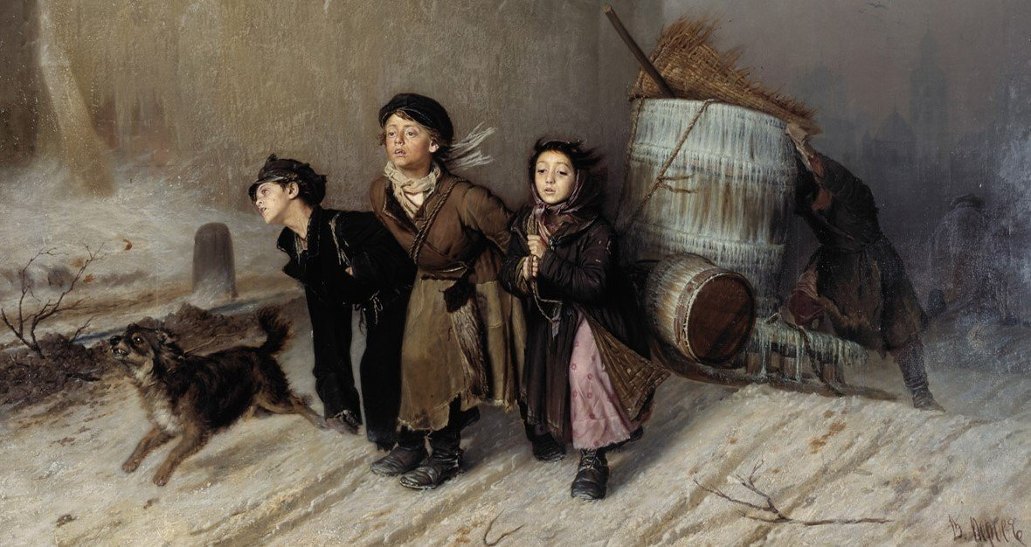
Тройка"
Кто из нас не помнит знаменитую «Тройку» Перова: трое уставших и замёрзших детей тащат по зимней улице сани с бочкой, полной воды. Сзади повозку толкает взрослый мужчина. Ледяной ветер дует в лицо детям. Повозку сопровождает собака, бегущая справа перед детьми…
«Тройка» — одна из самых известных и выдающихся картин Василия Перова, повествующая о трудностях крестьянской жизни. Написана была в 1866 году. Её полное название — «Тройка. Ученики мастеровые везут воду».
«Учениками» так раньше называли деревенских детишек, пригнанных в крупные города на «промысел». Детский труд во всю эксплуатировался на фабриках, в мастерских, в магазинах и лавках. Не трудно представить судьбу этих детей.

